TRƯỜNG ĐẠI HỌC TÀI NGUYÊN VÀ MÔI TRƯỜNG
THÀNH PHỐ HỒ CHÍ MINH
KHOA CÔNG NGHỆ THÔNG TIN


TIỂU LUẬN
LẬP TRÌNH GIS

XÂY DỰNG WEBSITE ĐÁNH DẤU ĐỊA ĐIỂM ĂN UỐNG, VUI CHƠI

Sinh viên thực hiện: Mai Việt Hoàng (1250080058)
Phạm Huy Hoàng (1250080062)
Nguyễn Lữ Khâm(1250080079)

Lớp: 12_ĐH_CNTT2

Khoá: 2023 – 2027

Giảng viên hướng dẫn : Ths.Nguyễn Duy Tuấn
CN.Nguyễn Phan Chí Thành

TP. Hồ Chí Minh, 10 tháng 03 năm 2026
TRƯỜNG ĐẠI HỌC TÀI NGUYÊN VÀ MÔI TRƯỜNG
THÀNH PHỐ HỒ CHÍ MINH
KHOA CÔNG NGHỆ THÔNG TIN


TIỂU LUẬN
LẬP TRÌNH GIS

XÂY DỰNG WEBSITE ĐÁNH DẤU ĐỊA ĐIỂM ĂN UỐNG, VUI CHƠI

Sinh viên thực hiện: Mai Việt Hoàng (1250080058)
Phạm Huy Hoàng (1250080062)
Nguyễn Lữ Khâm(1250080079)

Lớp: 12_ĐH_CNTT2

Khoá: 2023 – 2027

Giảng viên hướng dẫn : Ths.Nguyễn Duy Tuấn
CN.Nguyễn Phan Chí Thành

TP. Hồ Chí Minh, 10 tháng 03 năm 2026
Mục Lục
LỜI MỞ ĐẦU 1
CHƯƠNG 1 TỔNG QUAN ĐỀ TÀI 2
1.1 Lý do chọn đề tài 2
1.2 Mục tiêu nghiên cứu 2
1.3 đối tượng và Phạm vi nghiên cứu 3
CHƯƠNG 2 CƠ SỞ LÝ THUYẾT 4
2.1 Hệ thống thông tin địa lý (GIS) 4
2.2 Thuất toán Haversine – tính khoảng cách địa lý 4
2.3 WebGIS 5
2.3.1 Các thành phần của WebGIS 6
2.3.2 Vai trò của WebGIS trong đề tài 6
2.4 Bản đồ trực tuyến 7
2.5 Công nghệ sử dụng 8
2.5.1 Công nghệ Backend 8
2.5.2 Công nghệ Frontend 9
2.5.3 Thư viện bản đồ 9
2.5.4 Thư viện GIS 9
CHƯƠNG 3 DỮ LIỆU SỬ DỤNG 11
3.1 Nguồn dữ liệu 11
3.2 Cấu trúc dữ liệu 11
3.3 Tiền xử lý dữ liệu 18
CHƯƠNG 4: PHƯƠNG PHÁP XÂY DỰNG HỆ THỐNG 20
4.1 Mô hình kiến trúc hệ thống (System Architecture) 20
4.2 Quy trình xử lý dữ liệu không gian (Spatial Data Flow) 20
4.3 Thiết kế các chức năng cốt lõi 21
CHƯƠNG 5: XÂY DỰNG WEBSITE 22
5.1 Giao diện trang web 22
5.2 Chức năng thêm địa điểm 24
5.3 Chức năng tìm kiếm địa điểm 25
CHƯƠNG 6: KẾT QUẢ THỰC NGHIỆM VÀ ĐÁNH GIÁ 26
6.1 Giao diện hệ thống 26
6.2 Trang Dashboard và quản lý cá nhân 27
6.3 Kết quả tìm kiếm 27
CHƯƠNG 7 ĐÁNH GIÁ, KẾT LUẬN VÀ HƯỚNG PHÁT TRIỂN 29
7.1 Đánh giá ưu điểm và hạn chế của hệ thống 29
7.2 Bài học kinh nghiệm 29
7.3 Kết luận 30
7.4 Hướng phát triển trong tương lai 30
7.5 Kết luận chung 30
7.6 Định hướng phát triển trong tương lai 31
TÀI LIỆU THAM KHẢO 33

DANH MỤC HÌNH ẢNH
Hình 1 Bản đồ trực tuyến 7
Hình 2 sơ đồ Usecase 11
Hình 3 sơ đồ Usecase 12
Hình 4 minh họa sơ đồ Activity Diagram 13
Hình 5 minh họa sơ đồ Activity Diagram 13
Hình 6 minh họa sơ đồ Sequence Diagram 14
Hình 7 minh họa sơ đồ Sequence Diagram 15
Hình 8 Hình minh họa Trang chủ 22
Hình 9 Hình minh họa Trang thêm địa điểm mới 22
Hình 10 Hình minh họa Trang giới thiệu 23
Hình 11 Hình minh họa Trang dashboard quản lý 23
Hình 12 Hình minh họa Trang them bạn bè 24
Hình 13 Hình minh họa Trang quản lý người dùng dành cho admin 24
Hình 14 Hình minh họa trang chủ 26
Hình 15 Hình minh họa Dashboard 27
Hình 16 Hình minh họa kết quả tìm kiếm 28

DANH MỤC BẢNG BIỂU

Bảng 1: Bảng Người dùng 15
Bảng 2: Bảng Địa điểm 16
Bảng 3: Bảng Đánh giá & Bình luận 18

DANH MỤC TỪ VIẾT TẮT
HTML | HyperText Markup Language
CSS | Cascading Style Sheets
Ai | Artificial Intelligence
GIS | Geographic Information System

LỜI MỞ ĐẦU
Trong thời đại công nghệ số, nhu cầu tìm kiếm các địa điểm ăn uống và vui chơi ngày càng tăng cao, đặc biệt tại các thành phố lớn như TP. Hồ Chí Minh. Việc xây dựng một hệ thống WebGIS giúp người dùng dễ dàng tìm kiếm, đánh dấu và khám phá các địa điểm là rất cần thiết.
Bên cạnh đó, với sự phát triển mạnh mẽ của Internet và các thiết bị di động, người dùng ngày càng có xu hướng tra cứu thông tin nhanh chóng, chính xác và có tính trực quan cao. Tuy nhiên, nhiều nền tảng hiện nay còn thiếu tính cá nhân hóa hoặc chưa đáp ứng tốt nhu cầu quản lý, lưu trữ các địa điểm yêu thích của người dùng. Do đó, việc xây dựng một hệ thống tích hợp bản đồ số với các chức năng như tìm kiếm, đánh dấu, phân loại và chia sẻ địa điểm là một hướng đi phù hợp và có ý nghĩa thực tiễn.
Hệ thống WebGIS trong đề tài không chỉ hỗ trợ hiển thị các địa điểm trên bản đồ mà còn cho phép người dùng tương tác trực tiếp thông qua các chức năng như thêm mới địa điểm, xem thông tin chi tiết, lọc theo danh mục (ăn uống, giải trí, du lịch…), cũng như lưu lại các địa điểm yêu thích. Qua đó, người dùng có thể dễ dàng lên kế hoạch cho các hoạt động cá nhân hoặc nhóm một cách hiệu quả.
Ngoài ra, đề tài còn góp phần giúp sinh viên củng cố kiến thức về công nghệ web, hệ thống thông tin địa lý (GIS), cũng như kỹ năng xây dựng và phát triển một ứng dụng thực tế. Đây cũng là cơ hội để tiếp cận các công nghệ hiện đại như bản đồ trực tuyến, xử lý dữ liệu không gian và phát triển giao diện người dùng thân thiện.
Với những ý nghĩa đó, đề tài “Xây dựng website đánh dấu địa điểm ăn uống, vui chơi” không chỉ mang tính ứng dụng cao mà còn có tiềm năng phát triển và mở rộng trong tương lai.

CHƯƠNG 1 TỔNG QUAN ĐỀ TÀI

Lý do chọn đề tài
Trong bối cảnh đời sống hiện đại, nhu cầu tìm kiếm các địa điểm ăn uống và vui chơi giải trí của con người ngày càng gia tăng, đặc biệt tại các đô thị lớn như Thành phố Hồ Chí Minh. Người dùng không chỉ quan tâm đến chất lượng dịch vụ mà còn chú trọng đến vị trí, khoảng cách, mức độ thuận tiện và trải nghiệm tổng thể khi lựa chọn địa điểm.
Hiện nay, mặc dù đã có nhiều ứng dụng và nền tảng hỗ trợ tìm kiếm địa điểm, tuy nhiên đa số các hệ thống này còn tồn tại những hạn chế như giao diện phức tạp, chứa quá nhiều thông tin không cần thiết hoặc chưa đáp ứng tốt nhu cầu cá nhân hóa của từng người dùng. Bên cạnh đó, một số ứng dụng chưa tận dụng hiệu quả dữ liệu không gian để trực quan hóa thông tin trên bản đồ, gây khó khăn trong việc xác định vị trí và lựa chọn địa điểm phù hợp.
Với sự phát triển mạnh mẽ của công nghệ Hệ thống thông tin địa lý, hay Geographic Information System, việc tích hợp bản đồ vào website giúp hiển thị dữ liệu không gian một cách trực quan, sinh động và dễ hiểu hơn. Người dùng có thể nhanh chóng xác định vị trí, khoảng cách và hướng đi, từ đó đưa ra quyết định phù hợp. Chính vì vậy, việc xây dựng một website hỗ trợ đánh dấu và tìm kiếm các địa điểm ăn uống, vui chơi dựa trên nền tảng bản đồ là cần thiết và mang tính thực tiễn cao.

Mục tiêu nghiên cứu
Mục tiêu chính của đề tài là xây dựng một website có khả năng hiển thị và quản lý các địa điểm ăn uống, vui chơi trên nền bản đồ số, giúp người dùng dễ dàng tiếp cận và khai thác thông tin địa điểm một cách hiệu quả.
Cụ thể, hệ thống được xây dựng nhằm cung cấp cho người dùng khả năng xem trực quan các địa điểm trên bản đồ, từ đó nắm bắt được vị trí chính xác cũng như phân bố không gian của các địa điểm trong khu vực. Bên cạnh đó, website cần hỗ trợ chức năng tìm kiếm theo vị trí hiện tại của người dùng, giúp gợi ý các địa điểm gần nhất một cách nhanh chóng và thuận tiện.
Ngoài ra, hệ thống còn cho phép tìm kiếm địa điểm theo tên, giúp người dùng dễ dàng tra cứu thông tin khi đã có sẵn nhu cầu cụ thể. Một chức năng quan trọng khác là lọc địa điểm theo loại hình như ăn uống, cà phê hoặc giải trí, nhằm hỗ trợ người dùng thu hẹp phạm vi tìm kiếm và tiết kiệm thời gian. Thông qua các chức năng này, website hướng đến việc nâng cao trải nghiệm người dùng và đáp ứng tốt hơn nhu cầu cá nhân hóa.

đối tượng và Phạm vi nghiên cứu
Đối tượng nghiên cứu của đề tài là những người dùng có nhu cầu tìm kiếm các địa điểm ăn uống và vui chơi giải trí trong đời sống hàng ngày. Đây có thể là sinh viên, nhân viên văn phòng hoặc khách du lịch mong muốn khám phá các địa điểm phù hợp với sở thích và nhu cầu cá nhân.
Phạm vi nghiên cứu của đề tài được giới hạn trong khu vực Thành phố Hồ Chí Minh, nơi có mật độ dân cư cao và nhu cầu sử dụng các dịch vụ ăn uống, giải trí rất lớn. Việc giới hạn phạm vi giúp quá trình thu thập, xử lý và quản lý dữ liệu trở nên hiệu quả và phù hợp với quy mô của đề tài.
Về dữ liệu, hệ thống sử dụng nguồn dữ liệu bản đồ từ OpenStreetMap kết hợp với dữ liệu được nhập thủ công nhằm đảm bảo tính đầy đủ và chính xác. Dữ liệu này bao gồm thông tin về vị trí địa lý, tên địa điểm, loại hình dịch vụ và các thuộc tính liên quan khác phục vụ cho việc hiển thị và tìm kiếm trên bản đồ.

CHƯƠNG 2 CƠ SỞ LÝ THUYẾT

2.1 Hệ thống thông tin địa lý (GIS)
Khái niệm GIS: GIS (Geographic Information System) là Hệ thống thông tin địa lý, một công cụ máy tính dùng để thu thập, quản lý, phân tích và hiển thị dữ liệu được gắn liền với vị trí địa lý trên Trái Đất. GIS kết hợp bản đồ với dữ liệu không gian, giúp trực quan hóa, đặt câu hỏi, phân tích và diễn giải dữ liệu để hiểu các mô hình, mối quan hệ và bối cảnh địa lý.
Các thành phần chính của một hệ thống GIS: Phần cứng: Máy tính, máy chủ, thiết bị quét, GPS. Phần mềm: Các phần mềm chuyên dụng như ArcGIS, QGIS. Dữ liệu: Dữ liệu địa lý (raster/vector) và dữ liệu thuộc tính. Con người: Chuyên gia kỹ thuật, người dùng. Phương pháp: Quy trình, thuật toán phân tích.
Chức năng cốt lõi của GIS:
- Nhập dữ liệu: Chuyển đổi dữ liệu bản đồ giấy sang kỹ thuật số hoặc từ GPS.
- Quản lý dữ liệu: Lưu trữ và sắp xếp dữ liệu địa lý.
- Thao tác (Manipulate): Xử lý, chuyển đổi hệ tọa độ, chỉnh sửa dữ liệu.
- Truy vấn & Phân tích: Tìm kiếm thông tin (ví dụ: tìm các khu vực đất trong phạm vi 100m của sông).
- Hiển thị: Tạo bản đồ, mô hình 3D, biểu đồ từ kết quả phân tích.
- Ứng dụng GIS trong bản đồ web: Ứng dụng GIS (Geographic Information Systems) trong bản đồ web (thường gọi là Web GIS) là việc đưa các công nghệ thu thập, lưu trữ, phân tích và hiển thị dữ liệu địa lý lên môi trường internet. Thay vì chỉ xem các hình ảnh tĩnh, Web GIS cho phép người dùng tương tác trực tiếp với bản đồ thông qua trình duyệt web hoặc ứng dụng di động.

2.2 Thuất toán Haversine – tính khoảng cách địa lý
Trong các hệ thống có sử dụng bản đồ số và dữ liệu không gian, việc tính toán khoảng cách giữa hai điểm trên bề mặt Trái Đất là một bài toán quan trọng. Do Trái Đất có dạng gần giống hình cầu nên không thể áp dụng trực tiếp các công thức khoảng cách trong mặt phẳng Euclid. Thuật toán Haversine được sử dụng phổ biến để tính khoảng cách lớn vòng tròn giữa hai điểm dựa trên kinh độ và vĩ độ, cho kết quả tương đối chính xác trong hầu hết các ứng dụng thực tế.
Công thức Haversine được biểu diễn như sau:
$$d=2Rarcsin⁡\left(\sqrt{{sin⁡}^{2}\left(\frac{Δφ}{2}\right)+cos⁡(φ_{1})cos⁡(φ_{2}){sin⁡}^{2}\left(\frac{Δλ}{2}\right)}\right)$$
Trong đó, d là khoảng cách giữa hai điểm trên bề mặt Trái Đất. R là bán kính Trái Đất, thường được lấy xấp xỉ bằng 6371 km. Các ký hiệu φ₁ và φ₂ lần lượt là vĩ độ của hai điểm, còn λ₁ và λ₂ là kinh độ tương ứng. Δφ là hiệu của hai vĩ độ và Δλ là hiệu của hai kinh độ, tất cả đều được chuyển đổi sang đơn vị radian trước khi tính toán.
Về mặt lý thuyết, thuật toán Haversine được xây dựng dựa trên hình học cầu, cụ thể là công thức lượng giác cầu để tính khoảng cách cung lớn giữa hai điểm trên mặt cầu. Thay vì tính trực tiếp góc ở tâm giữa hai điểm, công thức Haversine sử dụng hàm haversin nhằm giảm sai số tính toán khi khoảng cách giữa hai điểm nhỏ. Điều này giúp tăng độ ổn định số học so với các công thức cổ điển khác.
Ý nghĩa của thuật toán Haversine trong đề tài là cho phép hệ thống xác định khoảng cách giữa vị trí hiện tại của người dùng và các địa điểm ăn uống, vui chơi được lưu trữ trong cơ sở dữ liệu. Từ đó, hệ thống có thể sắp xếp và đề xuất các địa điểm gần nhất, hỗ trợ chức năng tìm kiếm theo vị trí một cách hiệu quả. Đây là một thành phần quan trọng trong việc nâng cao trải nghiệm người dùng khi sử dụng website bản đồ.

2.3 WebGIS
WebGIS là một hệ thống thông tin địa lý hoạt động trên nền tảng web, cho phép người dùng truy cập, hiển thị, phân tích và quản lý dữ liệu không gian thông qua trình duyệt internet mà không cần cài đặt phần mềm chuyên dụng. Đây là sự kết hợp giữa công nghệ web và Geographic Information System nhằm cung cấp khả năng khai thác dữ liệu địa lý một cách linh hoạt và thuận tiện hơn.
Khác với các hệ thống GIS truyền thống thường chỉ hoạt động trên máy tính cục bộ, WebGIS cho phép nhiều người dùng truy cập đồng thời từ nhiều thiết bị khác nhau như máy tính, điện thoại hoặc máy tính bảng. Điều này giúp mở rộng khả năng ứng dụng trong thực tế, đặc biệt trong các lĩnh vực như quản lý đô thị, giao thông, du lịch và thương mại điện tử.
Trong phạm vi đề tài, WebGIS đóng vai trò là nền tảng chính để hiển thị bản đồ và các địa điểm ăn uống, vui chơi. Người dùng có thể tương tác trực tiếp với bản đồ, xem thông tin chi tiết của từng địa điểm cũng như thực hiện các thao tác tìm kiếm và lọc dữ liệu theo nhu cầu.

2.3.1 Các thành phần của WebGIS
Một hệ thống WebGIS hoàn chỉnh thường bao gồm ba thành phần chính, có mối liên hệ chặt chẽ với nhau nhằm đảm bảo khả năng hoạt động ổn định và hiệu quả.
Thành phần thứ nhất là phía máy khách, hay còn gọi là client. Đây là nơi người dùng trực tiếp tương tác với hệ thống thông qua trình duyệt web. Giao diện người dùng được xây dựng bằng các công nghệ như HTML, CSS và JavaScript, kết hợp với các thư viện bản đồ như Leaflet hoặc Mapbox để hiển thị bản đồ và xử lý các thao tác như phóng to, thu nhỏ, hoặc chọn địa điểm.
Thành phần thứ hai là máy chủ ứng dụng, hay server. Đây là nơi xử lý các yêu cầu từ phía client, thực hiện các nghiệp vụ như truy vấn dữ liệu, tính toán khoảng cách, xử lý logic tìm kiếm và trả kết quả về cho người dùng. Máy chủ thường được xây dựng bằng các công nghệ như Node.js, Python hoặc các framework web phổ biến.
Thành phần thứ ba là cơ sở dữ liệu không gian. Đây là nơi lưu trữ các dữ liệu địa lý bao gồm tọa độ, tên địa điểm, loại hình dịch vụ và các thông tin liên quan khác. Dữ liệu có thể được lấy từ các nguồn như OpenStreetMap hoặc được thu thập và nhập thủ công. Các hệ quản trị cơ sở dữ liệu như PostgreSQL kết hợp với PostGIS thường được sử dụng để quản lý và truy vấn dữ liệu không gian hiệu quả.

2.3.2 Vai trò của WebGIS trong đề tài
Trong đề tài xây dựng website đánh dấu địa điểm ăn uống và vui chơi, WebGIS giữ vai trò cốt lõi trong việc tổ chức và hiển thị dữ liệu. Nhờ WebGIS, các địa điểm được biểu diễn trực quan trên bản đồ, giúp người dùng dễ dàng quan sát và lựa chọn.
Bên cạnh đó, WebGIS còn hỗ trợ tích hợp các chức năng quan trọng như tìm kiếm theo vị trí hiện tại, tính toán khoảng cách bằng thuật toán Haversine và lọc địa điểm theo loại hình. Những chức năng này giúp nâng cao khả năng tương tác và mang lại trải nghiệm sử dụng thuận tiện, nhanh chóng.

2.4 Bản đồ trực tuyến
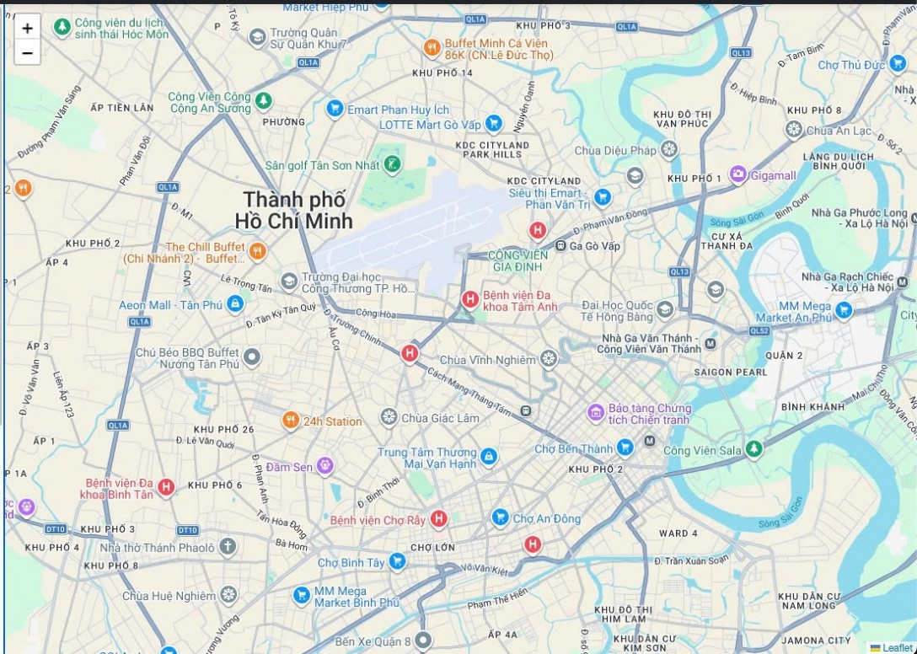
- OpenStreetMap
Hình 1 Bản đồ trực tuyến
OpenStreetMap là một dự án bản đồ mở trên toàn cầu, cho phép bất kỳ ai cũng có thể tự do sử dụng, chỉnh sửa và chia sẻ dữ liệu bản đồ. Dự án được xây dựng dựa trên sự đóng góp của cộng đồng người dùng trên khắp thế giới, tương tự như cách hoạt động của Wikipedia nhưng áp dụng cho dữ liệu địa lý.
Đặc điểm của OpenStreetMap
OpenStreetMap cung cấp dữ liệu bản đồ rất đa dạng, bao gồm đường xá, tòa nhà, địa điểm ăn uống, khu vui chơi, phương tiện giao thông và nhiều thông tin không gian khác. Một trong những ưu điểm nổi bật của nền tảng này là dữ liệu luôn được cập nhật thường xuyên nhờ vào cộng đồng người dùng đóng góp và chỉnh sửa liên tục.
Ngoài ra, OpenStreetMap là nguồn dữ liệu mở, cho phép sử dụng miễn phí trong các ứng dụng cá nhân và thương mại với điều kiện tuân thủ giấy phép. Điều này giúp các nhà phát triển dễ dàng tích hợp dữ liệu bản đồ vào hệ thống của mình mà không phải chịu chi phí cao như một số dịch vụ bản đồ thương mại.
Cấu trúc dữ liệu của OpenStreetMap
Dữ liệu trong OpenStreetMap được tổ chức dưới dạng ba thành phần chính. Node là các điểm đơn lẻ được xác định bằng tọa độ, thường dùng để biểu diễn vị trí cụ thể. Way là tập hợp các node liên kết với nhau để tạo thành đường hoặc khu vực như đường phố, con sông hoặc ranh giới. Relation là tập hợp các node và way nhằm mô tả các đối tượng phức tạp hơn như tuyến đường giao thông hoặc khu vực hành chính.
Vai trò của OpenStreetMap trong đề tài
Trong đề tài xây dựng website đánh dấu địa điểm ăn uống và vui chơi, OpenStreetMap đóng vai trò là nguồn dữ liệu bản đồ nền và dữ liệu địa điểm ban đầu. Nhờ vào dữ liệu phong phú và miễn phí, hệ thống có thể hiển thị bản đồ, xác định vị trí các địa điểm và hỗ trợ các chức năng như tìm kiếm, lọc và tính khoảng cách.
Việc sử dụng OpenStreetMap không chỉ giúp giảm chi phí phát triển mà còn đảm bảo tính linh hoạt, cho phép tùy chỉnh và mở rộng dữ liệu theo nhu cầu của hệ thống. Đây là một lựa chọn phù hợp cho các ứng dụng WebGIS trong thực tế.

2.5 Công nghệ sử dụng
Trong quá trình xây dựng website đánh dấu địa điểm ăn uống và vui chơi, đề tài sử dụng nhiều công nghệ khác nhau ở cả phía backend và frontend nhằm đảm bảo hệ thống hoạt động ổn định, dễ phát triển và có khả năng mở rộng trong tương lai. Các công nghệ được lựa chọn đều phổ biến, có cộng đồng hỗ trợ lớn và phù hợp với việc phát triển ứng dụng WebGIS.

2.5.1 Công nghệ Backend
Phía backend của hệ thống được xây dựng bằng Python, một ngôn ngữ lập trình bậc cao nổi tiếng với cú pháp đơn giản, dễ đọc và dễ bảo trì. Python hỗ trợ mạnh mẽ trong việc xử lý dữ liệu, đặc biệt là dữ liệu không gian, đồng thời có nhiều thư viện phục vụ cho phát triển web và GIS.
Bên cạnh đó, đề tài sử dụng framework Django để xây dựng hệ thống web. Django cung cấp đầy đủ các thành phần cần thiết như quản lý cơ sở dữ liệu, xử lý request và response, hệ thống xác thực người dùng và bảo mật. Nhờ kiến trúc rõ ràng theo mô hình MVC, Django giúp tăng tốc quá trình phát triển và đảm bảo tính tổ chức của mã nguồn.

2.5.2 Công nghệ Frontend
Phía frontend của website được xây dựng dựa trên ba công nghệ nền tảng của web. HTML được sử dụng để xây dựng cấu trúc nội dung của trang web, giúp hiển thị các thành phần như bản đồ, danh sách địa điểm và thanh tìm kiếm.
CSS được sử dụng để thiết kế giao diện, định dạng bố cục, màu sắc và kiểu chữ, góp phần nâng cao trải nghiệm người dùng và tính thẩm mỹ của hệ thống.
JavaScript đóng vai trò xử lý các tương tác phía người dùng, chẳng hạn như sự kiện click, tìm kiếm, lọc dữ liệu và cập nhật nội dung bản đồ mà không cần tải lại trang. Đây là thành phần quan trọng giúp website trở nên linh hoạt và thân thiện hơn với người dùng.

2.5.3 Thư viện bản đồ
Để hiển thị bản đồ và các địa điểm trên giao diện web, đề tài sử dụng thư viện Leaflet. Đây là một thư viện mã nguồn mở, nhẹ và dễ sử dụng, chuyên dùng để xây dựng các ứng dụng bản đồ tương tác.
Leaflet hỗ trợ nhiều chức năng như hiển thị bản đồ nền, thêm marker để đánh dấu vị trí, hiển thị popup thông tin và xử lý các thao tác phóng to, thu nhỏ hoặc di chuyển bản đồ. Nhờ đó, người dùng có thể dễ dàng quan sát và tương tác với các địa điểm ăn uống và vui chơi trên bản đồ.

2.5.4 Thư viện GIS
Trong việc xử lý dữ liệu không gian, đề tài sử dụng hai thư viện quan trọng là GeoPandas và Shapely.
GeoPandas là thư viện mở rộng của Pandas, cho phép xử lý dữ liệu dạng bảng kết hợp với dữ liệu không gian như điểm, đường và vùng. Thư viện này hỗ trợ đọc, ghi và phân tích dữ liệu địa lý một cách hiệu quả, rất phù hợp cho việc quản lý tập dữ liệu địa điểm trong hệ thống.
Shapely là thư viện chuyên xử lý các đối tượng hình học, hỗ trợ các phép toán không gian như tính khoảng cách, kiểm tra giao nhau hoặc xác định vùng bao. Khi kết hợp với GeoPandas, Shapely giúp nâng cao khả năng phân tích dữ liệu không gian, phục vụ cho các chức năng như tìm kiếm địa điểm gần nhất hoặc lọc theo khu vực.

CHƯƠNG 3 DỮ LIỆU SỬ DỤNG

3.1 Nguồn dữ liệu
-Dữ liệu địa điểm ăn uống, giải trí từ API OpenStreetMap.
- Dữ liệu crowdsourcing (đóng góp từ cộng đồng): Người dùng tự thêm tọa độ, hình ảnh, thông tin mô tả qua form trên website.

3.2 Cấu trúc dữ liệu
Sơ đồ usecase
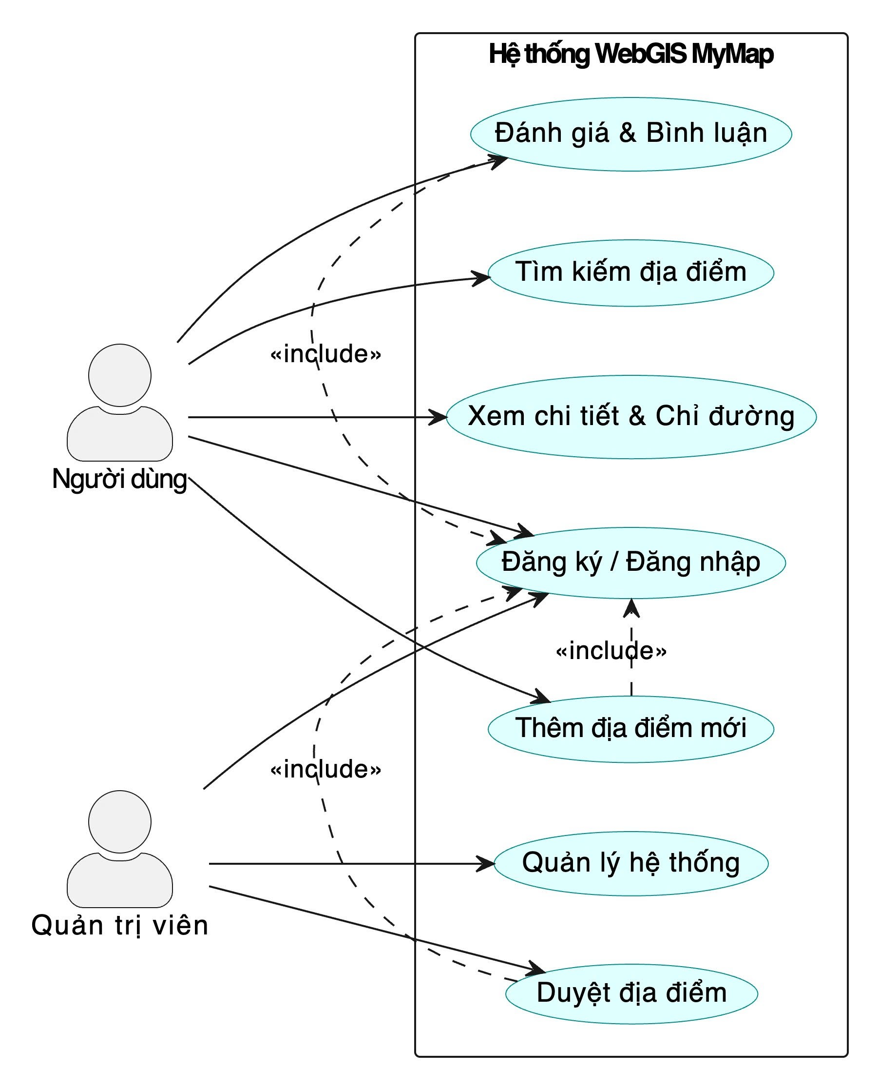
Hình 2 sơ đồ Usecase
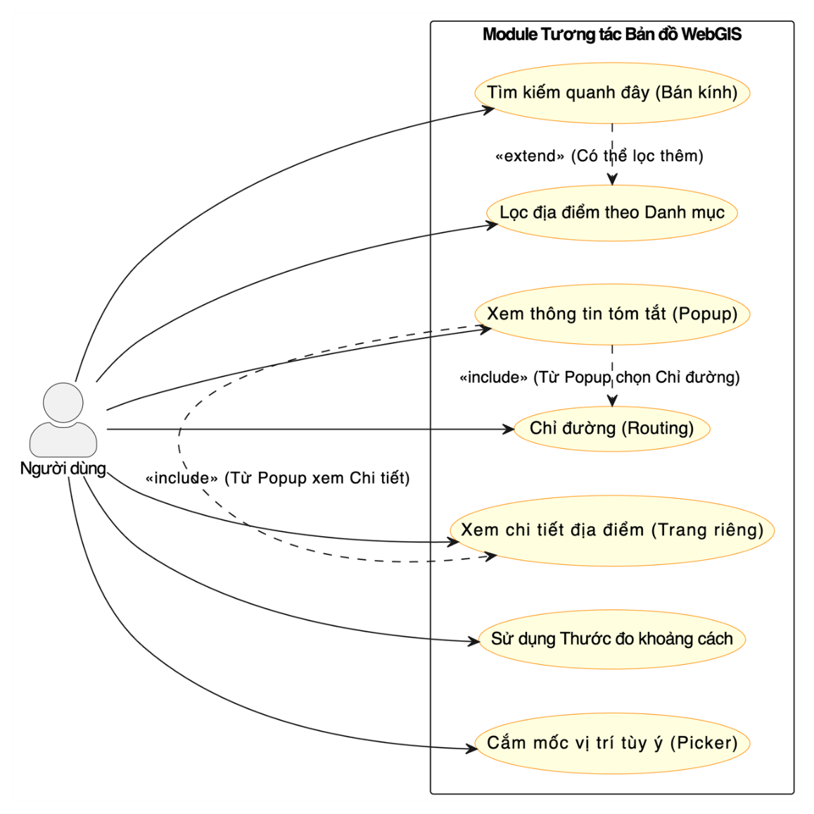
Hình 3 sơ đồ Usecase

Sơ đồ Activity Diagram
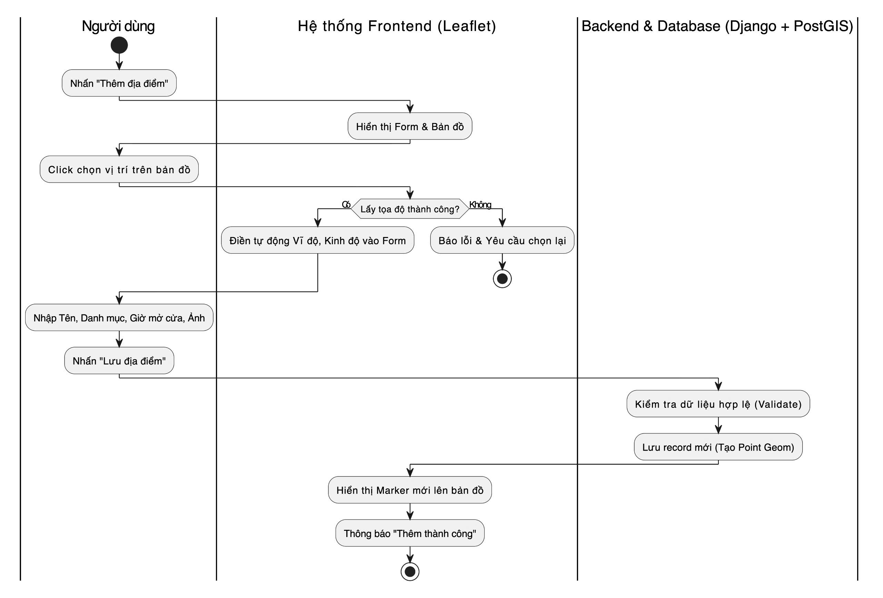
Hình 4 minh họa sơ đồ Activity Diagram
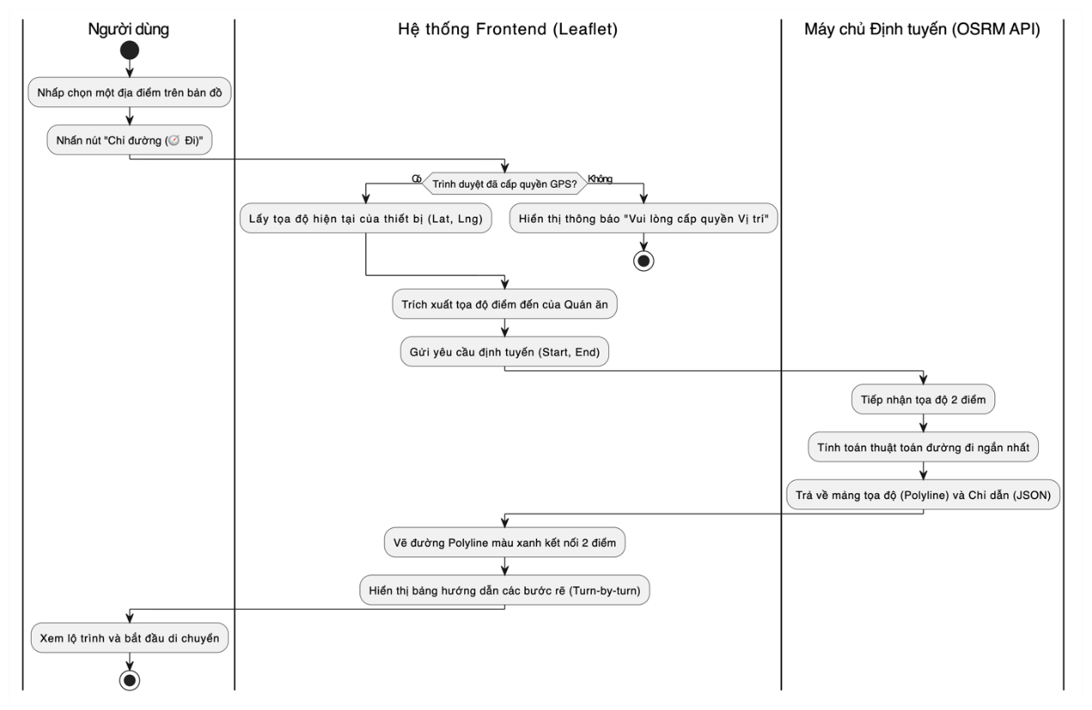
Hình 5 minh họa sơ đồ Activity Diagram
Sơ đồ Sequence Diagram
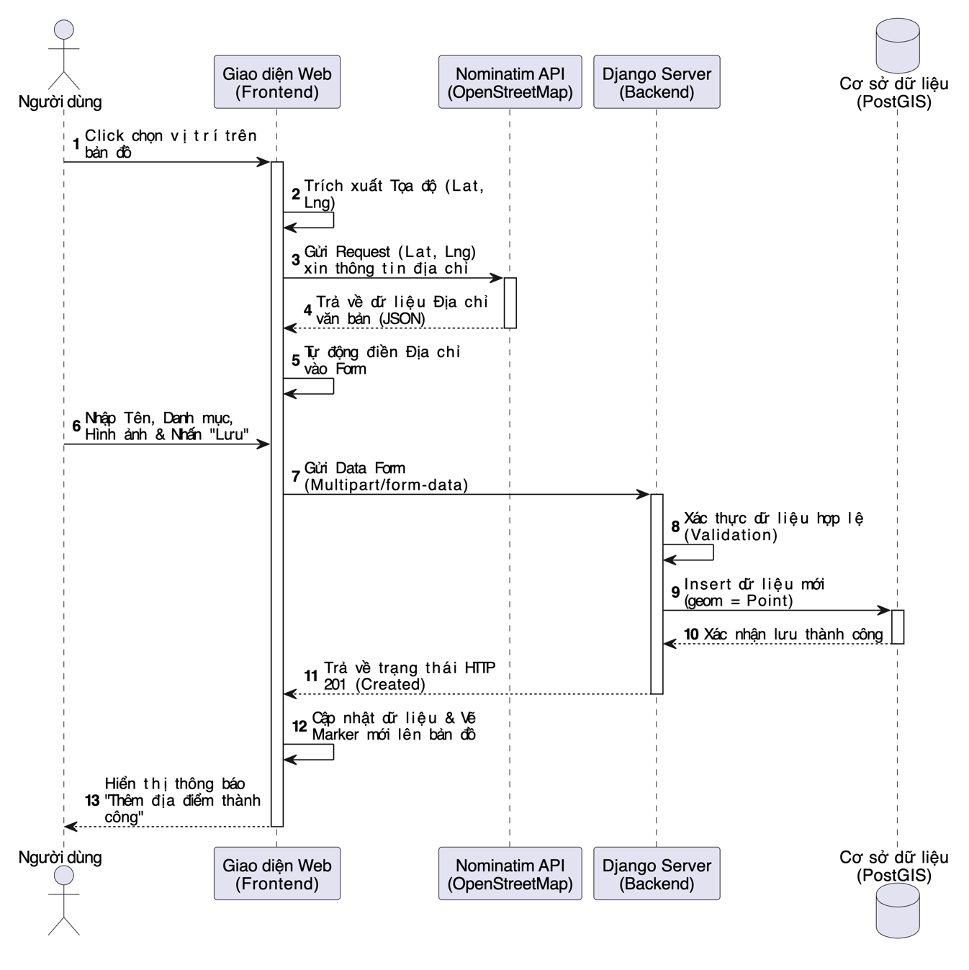
Hình 6 minh họa sơ đồ Sequence Diagram
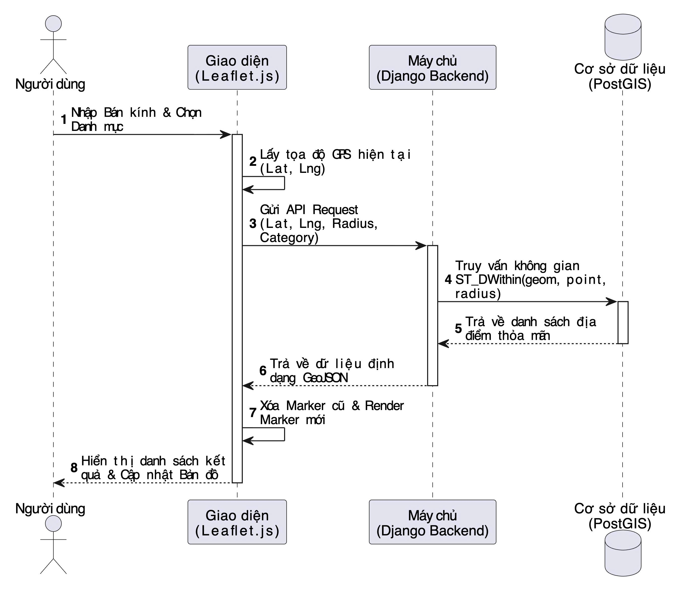
Hình 7 minh họa sơ đồ Sequence Diagram
Ví dụ bảng dữ liệu:
Bảng 1: Bảng Người dùng
Tên trường (Field) | Kiểu dữ liệu (Type) | Ràng buộc (Constraints) | Ý nghĩa (Description)
id | Integer | PK, Auto Increment | Mã định danh người dùng
username | Varchar(150) | Unique, Not Null | Tên tài khoản đăng nhập
password | Varchar(128) | Not Null | Mật khẩu (được mã hóa dạng băm)
email | Varchar(254) |  | Địa chỉ Email (Dùng để khôi phục mật khẩu)
is_staff | Boolean | Default: False | Phân quyền Quản trị viên (Admin)
is_active | Boolean | Default: True | Trạng thái hoạt động của tài khoản

Bảng 2: Bảng Địa điểm
Tên trường (Field) | Kiểu dữ liệu (Type) | Ràng buộc (Constraints) | Ý nghĩa (Description)
id | Integer | PK, Auto Increment | Mã định danh địa điểm
name | Varchar(255) | Not Null | Tên quán ăn, khu vui chơi
category | Varchar(100) | Not Null | Danh mục (Quán ăn, Cafe, Trạm xăng...)
address | Text |  | Địa chỉ chi tiết
geom | Geometry(Point, 4326) | Index (GIST) | Dữ liệu không gian (Lưu tọa độ chuẩn WGS84)
open_time | Time |  | Giờ mở cửa
close_time | Time |  | Giờ đóng cửa
image | Varchar(100) |  | Đường dẫn lưu ảnh đại diện (Media URL)
user_id | Integer | FK (auth_user.id) | Liên kết tới người dùng đã thêm địa điểm này

Bảng 3: Bảng Đánh giá & Bình luận
Tên trường (Field) | Kiểu dữ liệu (Type) | Ràng buộc (Constraints) | Ý nghĩa (Description)
id | Integer | PK, Auto Increment | Mã định danh bài đánh giá
location_id | Integer | FK (location.id) | Liên kết tới Bảng Địa điểm
user_id | Integer | FK (auth_user.id) | Liên kết tới Bảng Người dùng
rating | Integer | Check (1 <= rating <= 5) | Số sao đánh giá
comment | Text |  | Nội dung bình luận chi tiết
created_at | DateTime | Default: NOW() | Dấu thời gian tạo bình luận

3.3 Tiền xử lý dữ liệu
Trong quá trình xây dựng hệ thống WebGIS, dữ liệu không gian và dữ liệu thuộc tính trước khi được lưu trữ vào cơ sở dữ liệu hoặc hiển thị lên bản đồ cần phải trải qua các bước tiền xử lý nghiêm ngặt nhằm đảm bảo tính đồng nhất, chính xác và tối ưu hiệu suất truy vấn.
Quá trình làm sạch và chuẩn hóa thông tin cơ bản bắt đầu bằng việc kiểm tra tính hợp lệ của dữ liệu đầu vào từ form người dùng, nhằm đảm bảo các trường thông tin bắt buộc như tên địa điểm, danh mục và tọa độ được điền đầy đủ, đúng định dạng. Đồng thời, hệ thống sẽ tự động loại bỏ các ký tự đặc biệt không hợp lệ trong chuỗi văn bản để tránh lỗi hiển thị và ngăn chặn rủi ro bảo mật (như SQL Injection). Việc chuẩn hóa định dạng thời gian cũng được thực hiện bằng cách đưa giờ mở cửa và đóng cửa về cùng một định dạng chuẩn (ví dụ: HH:MM:SS), phục vụ cho thuật toán tính toán và hiển thị trạng thái "Đang mở" hay "Đã đóng" theo thời gian thực.
Đối với việc xử lý dữ liệu không gian, hệ thống tiến hành trích xuất và chuyển đổi hệ tọa độ bằng cách tiếp nhận dữ liệu vĩ độ (Latitude) và kinh độ (Longitude) dạng văn bản từ thao tác click chuột trên bản đồ Leaflet. Sau đó, các cặp tọa độ này được chuyển đổi thành đối tượng hình học không gian định dạng Point theo hệ quy chiếu tọa độ chuẩn toàn cầu WGS84 (EPSG: 4326) để lưu trữ trực tiếp vào cơ sở dữ liệu PostGIS. Ngoài ra, quá trình dịch ngược tọa độ sang địa chỉ (Reverse Geocoding) được thực hiện thông qua kết nối với Nominatim API của OpenStreetMap, giúp phân tích cú pháp JSON trả về để tự động bóc tách tên đường, phường, quận và điền sẵn vào trường địa chỉ, nhằm giảm thiểu tối đa sai sót do người dùng nhập tay.
Bước chuyển đổi định dạng dữ liệu đầu ra nhằm đóng gói dữ liệu để hiển thị mượt mà trên WebGIS. Hệ thống truy vấn và trích xuất dữ liệu từ các bảng trong cơ sở dữ liệu quan hệ thông qua ORM của Django, sau đó chuyển đổi cấu trúc dữ liệu thô sang định dạng chuẩn GeoJSON (bao gồm type, geometry, properties). Cấu trúc này giúp thư viện Leaflet.js ở phía Frontend dễ dàng đọc hiểu và kết xuất hàng loạt Marker lên bản đồ một cách tối ưu nhất.
Cuối cùng, việc tối ưu hóa dữ liệu đa phương tiện tập trung vào xử lý hình ảnh địa điểm đính kèm. Hệ thống sẽ kiểm tra định dạng và giới hạn dung lượng của tệp tin hình ảnh do người dùng tải lên, đồng thời áp dụng kỹ thuật nén hoặc thay đổi kích thước ảnh ở phía Backend trước khi lưu vào thư mục Media. Điều này giúp giảm tải băng thông tải xuống và đảm bảo trang web luôn phản hồi nhanh ngay cả trên các thiết bị di động có kết nối mạng yếu.

CHƯƠNG 4: PHƯƠNG PHÁP XÂY DỰNG HỆ THỐNG

4.1 Mô hình kiến trúc hệ thống (System Architecture)
Hệ thống WebGIS "MyMap" được thiết kế dựa trên kiến trúc Client-Server (Khách - Chủ) kết hợp với mô hình thiết kế MVT (Model - View - Template) đặc trưng của framework Django. Cấu trúc này giúp phân tách rõ ràng giữa giao diện người dùng, logic xử lý và cơ sở dữ liệu. Ở tầng Client (Giao diện người dùng - Frontend), hệ thống được xây dựng bằng HTML5, CSS3, JavaScript và framework Bootstrap 5 để đảm bảo tính tương thích trên cả máy tính và thiết bị di động. Đồng thời, thư viện bản đồ mã nguồn mở Leaflet.js được sử dụng để hiển thị lớp bản đồ nền từ OpenStreetMap và quản lý các đối tượng không gian. Giao diện này sẽ giao tiếp với Server thông qua các yêu cầu HTTP/HTTPS và AJAX để tải dữ liệu không gian định dạng GeoJSON mà không cần tải lại toàn bộ trang web. Tại tầng Server (Xử lý nghiệp vụ - Backend), ngôn ngữ Python kết hợp framework Django đóng vai trò trung gian tiếp nhận các yêu cầu từ Client, thực thi các thuật toán tính toán không gian và quản lý luồng xác thực người dùng. Thành phần Views trong Django sẽ điều hướng, nhận tham số từ giao diện và truy vấn xuống tầng Database. Cuối cùng, tầng Database sử dụng hệ quản trị cơ sở dữ liệu quan hệ PostgreSQL. Các dữ liệu thông thường được lưu trữ dạng bảng, trong khi tọa độ của các địa điểm được lưu trữ dưới dạng kiểu dữ liệu Geometry(Point) thông qua phần mở rộng PostGIS, cho phép tối ưu hóa tốc độ các câu truy vấn địa lý phức tạp.

4.2 Quy trình xử lý dữ liệu không gian (Spatial Data Flow)
Hệ thống vận hành dựa trên hai luồng dữ liệu không gian chính là luồng nhập liệu và luồng truy xuất. Đối với quy trình nhập liệu (Add Location), khi người dùng tương tác nhấp chuột lên bản đồ Leaflet, hệ thống sẽ tự động trích xuất tọa độ địa lý tại điểm vừa chọn. Sau đó, hệ thống tích hợp API Nominatim của OpenStreetMap để thực hiện kỹ thuật dịch ngược tọa độ (Reverse Geocoding), tự động chuyển đổi cặp tọa độ thành địa chỉ văn bản thực tế. Những dữ liệu này được gửi về Django Backend để khởi tạo đối tượng Point và lưu an toàn vào PostGIS. Đối với quy trình truy xuất và tìm kiếm (Spatial Query), Frontend sẽ lấy tọa độ GPS hiện tại của thiết bị người dùng thông qua HTML5 Geolocation API. Khi người dùng thiết lập thông số bán kính và danh mục, Backend sẽ sử dụng hàm truy vấn không gian ST_DWithin hoặc công thức Haversine để quét và lọc ra các địa điểm nằm trong vùng giới hạn. Kết quả cuối cùng được trả về cho Client dưới định dạng chuẩn GeoJSON, sau đó Leaflet.js tiếp nhận và kết xuất thành các điểm đánh dấu trực quan trên nền bản đồ.

4.3 Thiết kế các chức năng cốt lõi
Hệ thống được thiết kế với các module chức năng chuyên biệt nhằm tối ưu hóa trải nghiệm người dùng. Chức năng hiển thị bản đồ và trực quan hóa dữ liệu sử dụng lớp bản đồ nền có độ chi tiết cao, đồng thời biểu diễn các địa điểm bằng hệ thống Marker có biểu tượng thay đổi linh hoạt theo từng danh mục. Tính năng này còn hiển thị trạng thái đang mở cửa hoặc đã đóng cửa theo thời gian thực dựa trên việc tự động so sánh giờ hệ thống với dữ liệu lưu trữ.
Đối với chức năng tìm kiếm và khám phá, hệ thống cung cấp công cụ xác định vị trí hiện tại với độ chính xác cao và thanh công cụ trượt ngang để người dùng lọc nhanh danh mục. Khi tìm kiếm, hệ thống tự động vẽ một vòng tròn bán kính trên bản đồ để giới hạn không gian, đồng thời tính toán khoảng cách tuyệt đối từ người dùng đến từng địa điểm. Bên cạnh đó, chức năng cắm mốc và đo đạc cung cấp các công cụ GIS nâng cao, cho phép người dùng ghim một vị trí bất kỳ làm tâm điểm tìm kiếm mới hoặc sử dụng thước đo Polyline để đo khoảng cách đoạn đường tự do.
Để hỗ trợ người dùng di chuyển, chức năng chỉ đường tích hợp plugin leaflet-routing-machine giúp tự động vẽ tuyến đường đi tối ưu nhất từ vị trí hiện tại đến tọa độ của nhà hàng, quán ăn, kèm theo bảng hướng dẫn lộ trình chi tiết. Cuối cùng, chức năng quản lý cộng đồng và tương tác phân quyền rõ ràng giữa khách vãng lai và thành viên đã xác thực. Người dùng đăng nhập có thể truy cập trang quản trị cá nhân, thêm địa điểm mới và theo dõi danh sách bạn bè trực tuyến ngay trên nền bản đồ, tạo nên một hệ sinh thái WebGIS gắn kết và tiện dụng.

CHƯƠNG 5: XÂY DỰNG WEBSITE

5.1 Giao diện trang web
Trang chủ:
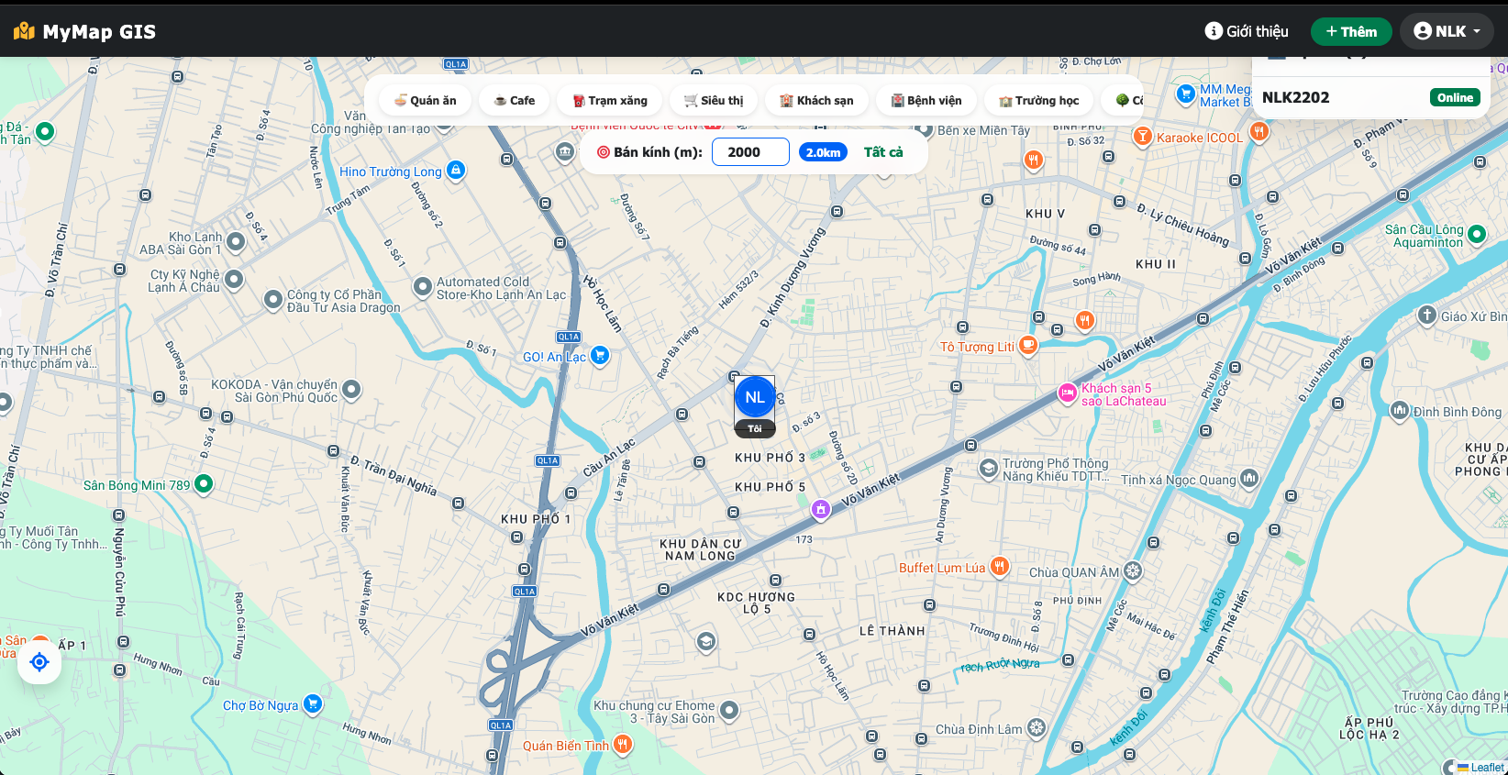
Hình 8 Hình minh họa Trang chủ
Trang thêm địa điểm mới:
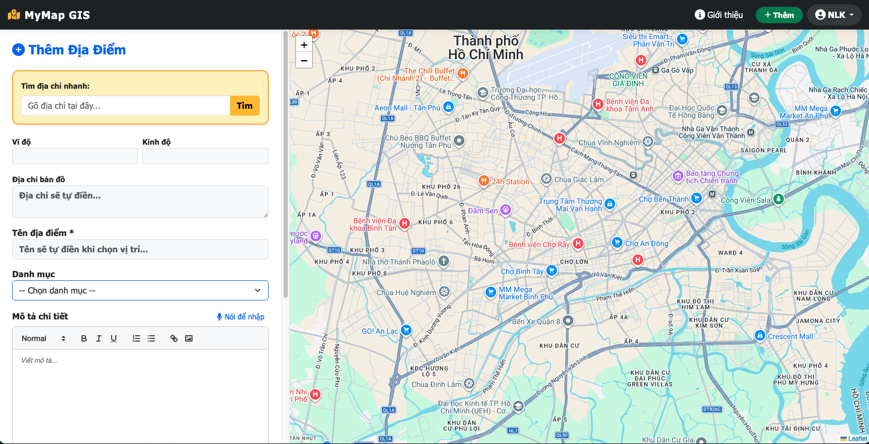
Hình 9 Hình minh họa Trang thêm địa điểm mới
Trang giới thiệu:
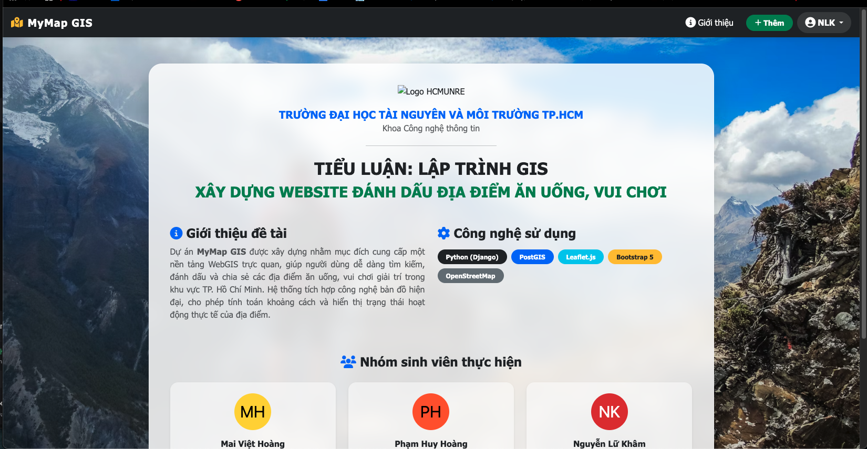
Hình 10 Hình minh họa Trang giới thiệu
Trang dashboard quản lý:
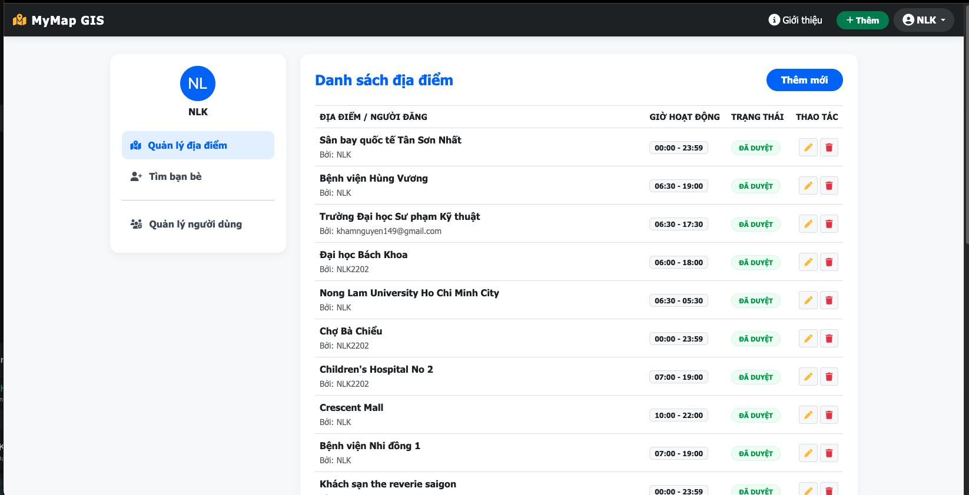
Hình 11 Hình minh họa Trang dashboard quản lý
Trang them bạn bè:
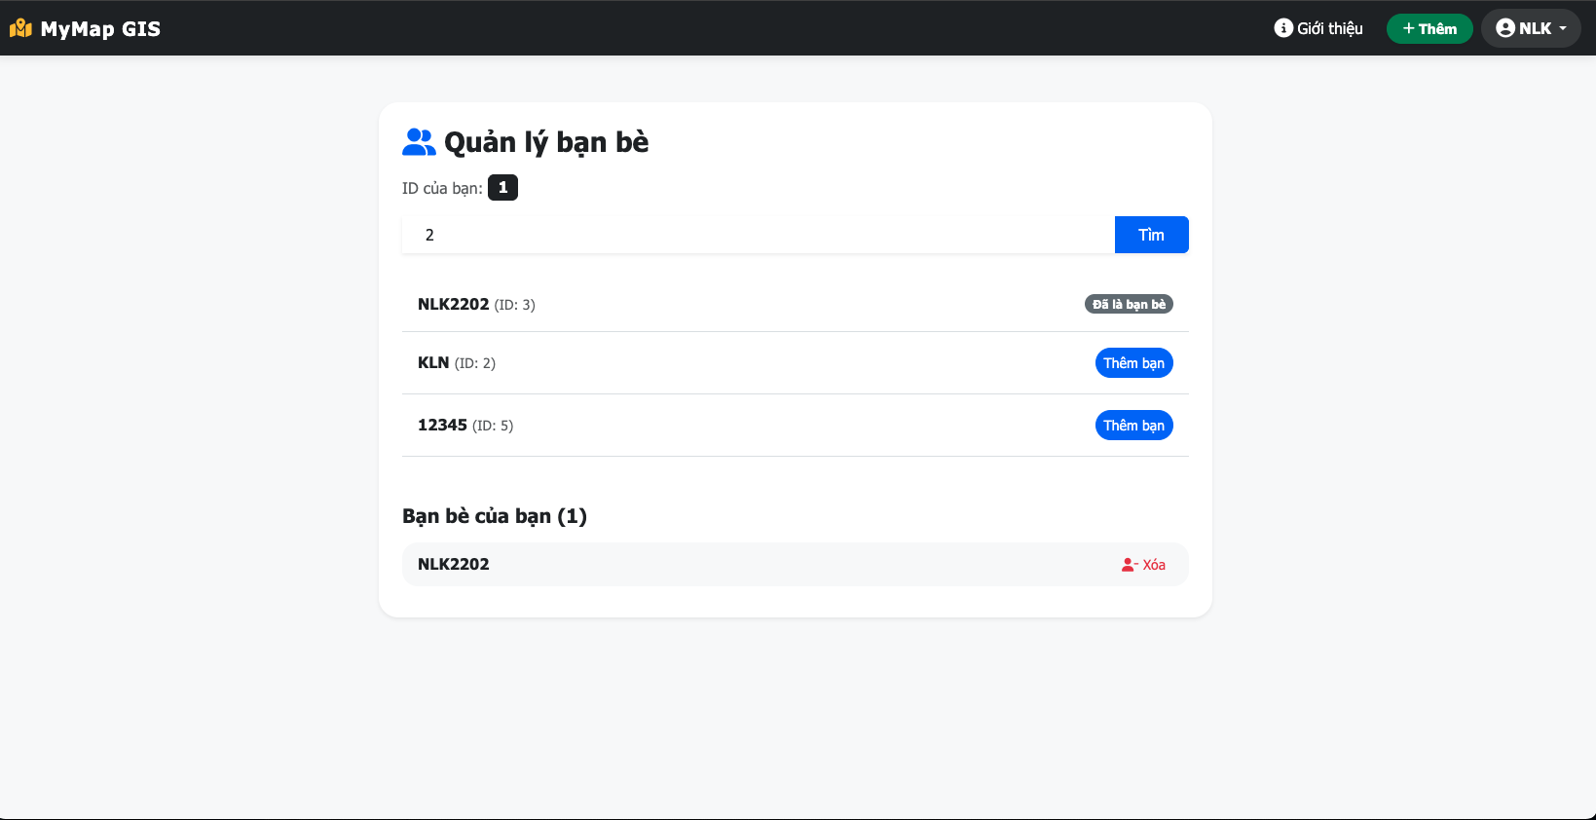
Hình 12 Hình minh họa Trang them bạn bè
Trang quản lý người dùng dành cho admin:
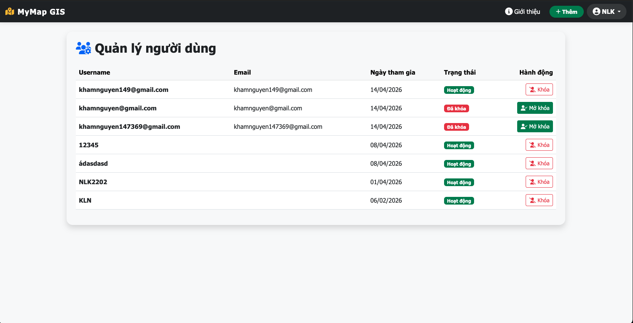
Hình 13 Hình minh họa Trang quản lý người dùng dành cho admin

5.2 Chức năng thêm địa điểm
Các bước:
- Nhập địa chỉ hoặc tên địa điểm
- Chọn danh mục
- Viết mô tả và mô tả chi tiết
- Them thời gian đóng mở cửa
- Chọn ảnh đại diện chính và các ảnh phụ rồi lưu địa điểm và chờ admin xác nhận

5.3 Chức năng tìm kiếm địa điểm
- Chọn bán kính và vị trí bắt đầu tìm kiếm(mặc định là vị trí của bản thân)
- Chọn danh mục cần tìm

CHƯƠNG 6: KẾT QUẢ THỰC NGHIỆM VÀ ĐÁNH GIÁ

6.1 Giao diện hệ thống
Trang chủ và Bản đồ nền (Main Map Interface):
Ở trang chủ và bản đồ nền, giao diện hiển thị bản đồ toàn màn hình (Full-screen) sử dụng lớp dữ liệu từ OpenStreetMap mang lại cái nhìn trực quan và bao quát. Các bảng điều khiển tính năng được thiết kế theo phong cách Glassmorphism với độ trong suốt cao, tạo cảm giác hiện đại và không gây cản trở tầm nhìn bản đồ. Cụ thể, thanh tìm kiếm nhanh được cố định phía trên cho phép truy cập tức thì các danh mục, còn nút định vị "Locate Me" được đặt ở vị trí thuận tiện cho thao tác một tay trên thiết bị di động.
Về hệ thống Marker và thông tin địa điểm, các địa điểm ăn uống, vui chơi được biểu diễn bằng các Marker thông minh với biểu tượng thay đổi linh hoạt theo từng danh mục. Khi tương tác vào Marker, hệ thống sẽ hiển thị một Popup tóm tắt các thông tin quan trọng như tên quán, trạng thái hoạt động (đang mở hoặc đóng cửa), điểm đánh giá trung bình và khoảng cách thực tế từ vị trí hiện tại của người dùng.
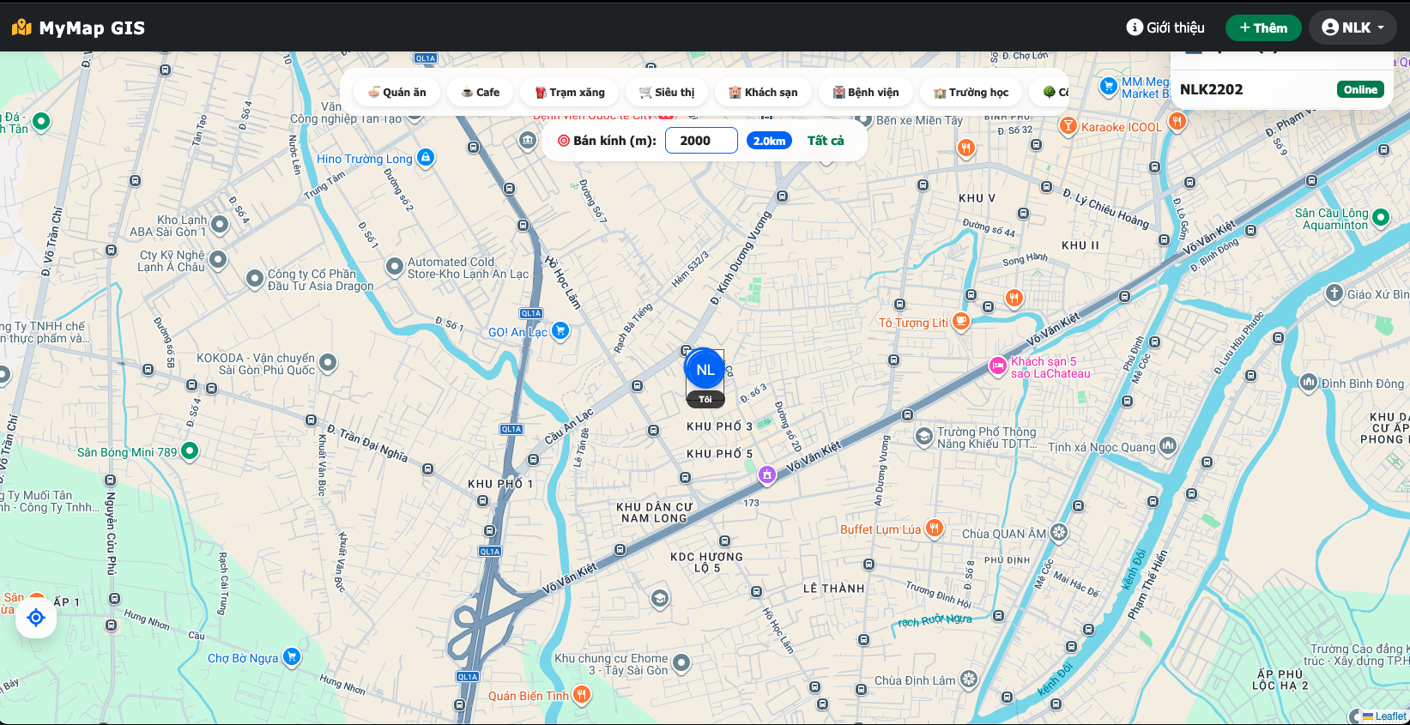
Hình 14 Hình minh họa trang chủ

6.2 Trang Dashboard và quản lý cá nhân
Đối với trang Dashboard, hệ thống cung cấp một giao diện quản lý dành riêng cho thành viên đã đăng nhập, giúp người dùng dễ dàng theo dõi và chỉnh sửa các địa điểm đã đóng góp hoặc yêu thích. Bố cục trang được thiết kế dưới dạng thẻ (Cards), giúp việc duyệt danh sách dữ liệu trở nên gọn gàng, trực quan và khoa học hơn.
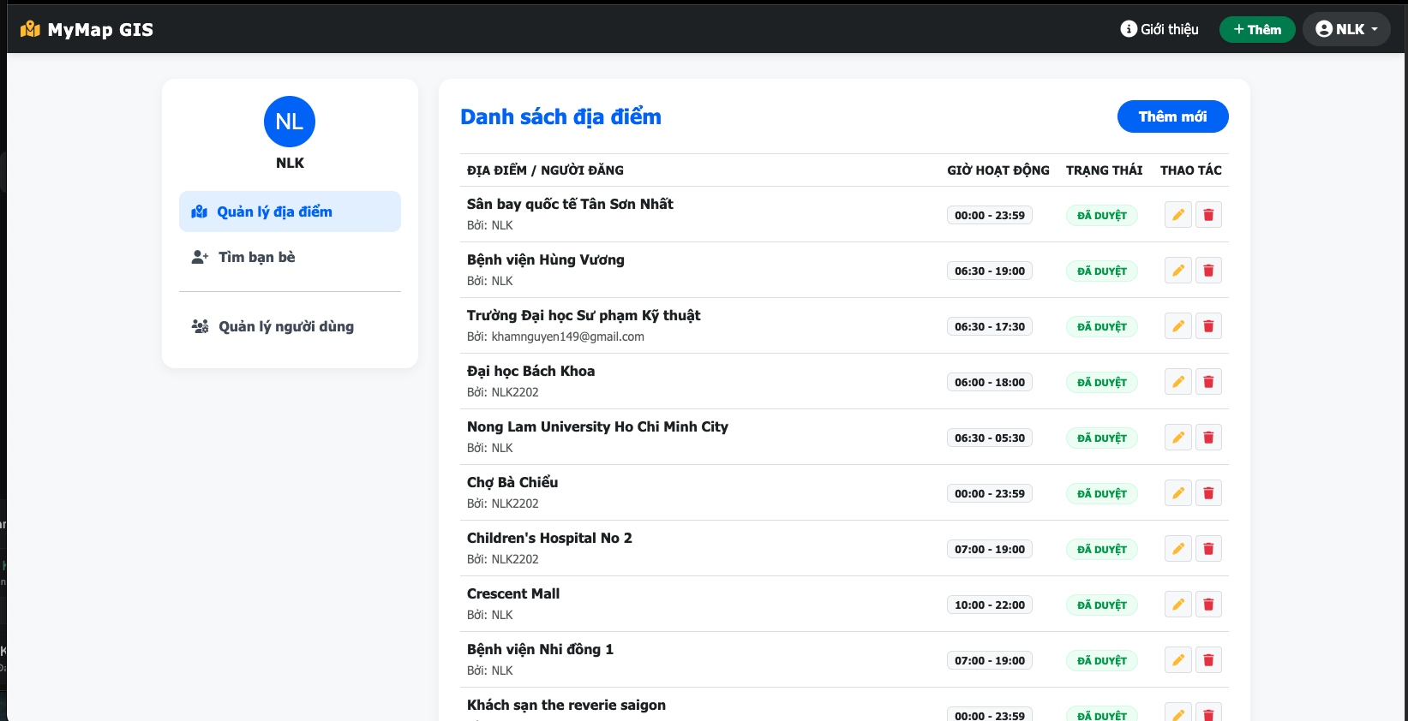
Hình 15 Hình minh họa Dashboard

6.3 Kết quả tìm kiếm
Ví dụ:
- Tìm quán ăn quanh vị trí bản thân bán kính 5km
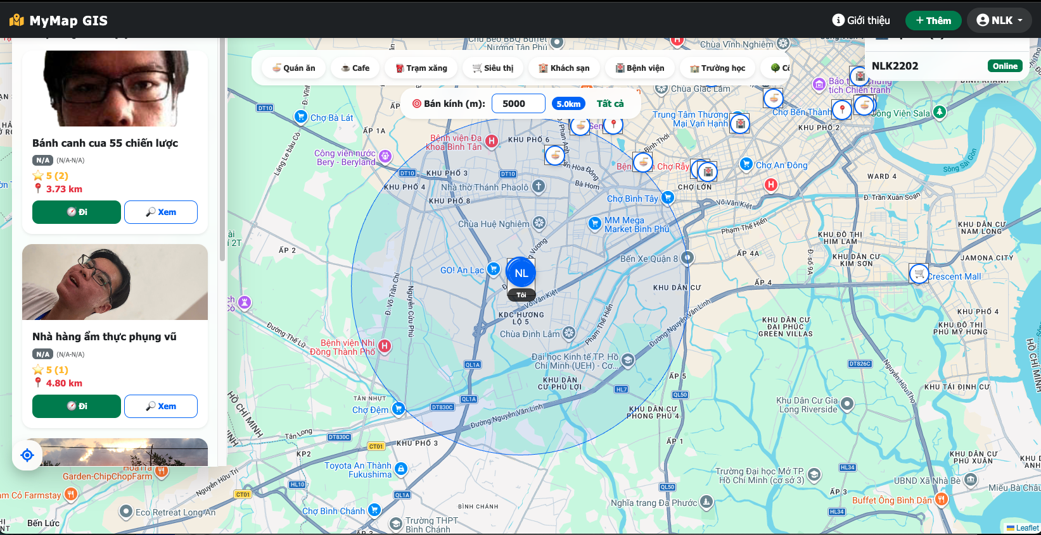
Hình 16 Hình minh họa kết quả tìm kiếm

CHƯƠNG 7 ĐÁNH GIÁ, KẾT LUẬN VÀ HƯỚNG PHÁT TRIỂN

7.1 Đánh giá ưu điểm và hạn chế của hệ thống
Quá trình xây dựng và vận hành thực nghiệm hệ thống WebGIS "MyMap" đã cho thấy nhiều ưu điểm nổi bật. Về mặt trải nghiệm người dùng, giao diện được thiết kế theo phong cách Glassmorphism hiện đại giúp tối đa hóa không gian hiển thị của bản đồ nền. Hệ thống cũng hoạt động mượt mà trên nhiều thiết bị khác nhau nhờ ứng dụng tốt nguyên tắc thiết kế Mobile-First. Về hiệu năng xử lý dữ liệu không gian, việc sử dụng cơ sở dữ liệu PostgreSQL kết hợp PostGIS giúp các truy vấn không gian diễn ra với độ trễ cực thấp. Kiến trúc tách biệt rõ ràng giữa Backend và Frontend cũng giúp hệ thống dễ dàng mở rộng và bảo trì. Đặc biệt, website có tính ứng dụng thực tiễn cao khi tích hợp đầy đủ các công cụ GIS thiết thực như định vị GPS, dịch ngược tọa độ, cắm mốc tìm kiếm tự do và chỉ đường trực tiếp.
Tuy nhiên, hệ thống vẫn còn một số hạn chế tồn đọng. Mức độ phong phú của dữ liệu vẫn còn khiêm tốn do hiện tại nguồn dữ liệu chủ yếu phụ thuộc vào thao tác nhập liệu thủ công, chưa thể bao quát toàn bộ các địa điểm tại TP. Hồ Chí Minh. Thuật toán tìm đường cũng chưa được tối ưu toàn diện vì module chỉ đường hiện tại chỉ tìm tuyến đường ngắn nhất về mặt khoảng cách vật lý mà chưa tính toán đến các yếu tố giao thông thực tế như kẹt xe hay đường cấm. Ngoài ra, tính năng cộng đồng chưa hoàn thiện sâu khi việc hiển thị bạn bè mới dừng ở mức xác định vị trí trực tuyến, chưa có sự tương tác sâu như nhắn tin hay chia sẻ lộ trình.

7.2 Bài học kinh nghiệm
Quá trình thực hiện đề tài đã giúp nhóm đạt được nhiều bài học kinh nghiệm và kiến thức thực tiễn quý giá. Nhóm đã nâng cao được kỹ năng lập trình Full-stack, nắm vững kiến trúc MVT của Django và cách thức giao tiếp bất đồng bộ giữa Client và Server. Bên cạnh đó, nhóm đã làm chủ được công nghệ GIS, hiểu rõ bản chất của các hệ quy chiếu tọa độ, cách lưu trữ và truy xuất kiểu dữ liệu Geometry, cũng như thành thạo việc bóc tách dữ liệu không gian định dạng GeoJSON. Kỹ năng làm việc nhóm và giải quyết vấn đề cũng được cải thiện rõ rệt thông qua việc phân chia công việc hiệu quả và cùng nhau gỡ lỗi các vấn đề phát sinh trên môi trường giao diện di động.

7.3 Kết luận
- Đề tài "Xây dựng website đánh dấu địa điểm ăn uống, vui chơi" đã hoàn thành tốt các mục tiêu nghiên cứu và yêu cầu kỹ thuật được đặt ra từ ban đầu.
- Nhóm đã xây dựng thành công một nền tảng WebGIS hoạt động ổn định, trực quan, phục vụ thiết thực cho nhu cầu tìm kiếm và khám phá địa điểm của người dùng.
- Kết quả của tiểu luận không chỉ là một sản phẩm phần mềm hoàn chỉnh mà còn là minh chứng cho việc ứng dụng hiệu quả các công nghệ mã nguồn mở (Open Source) như Django, PostGIS và Leaflet vào việc giải quyết các bài toán liên quan đến dữ liệu không gian trong đời sống thực tế.

7.4 Hướng phát triển trong tương lai
Để hệ thống "MyMap" có thể triển khai rộng rãi, nhóm đề xuất tích hợp Trí tuệ nhân tạo (AI) và Học máy (Machine Learning) để xây dựng hệ thống gợi ý, nhằm đề xuất các địa điểm ăn uống, giải trí phù hợp với sở thích và thói quen của từng người dùng cụ thể. Việc nâng cấp API và thuật toán giao thông cũng rất cần thiết bằng cách chuyển đổi sang các dịch vụ thương mại mạnh mẽ hơn (như Google Maps API) để lấy dữ liệu giao thông theo thời gian thực, giúp tối ưu hóa thời gian di chuyển. Cuối cùng, nhóm hướng đến việc mở rộng hệ sinh thái ứng dụng bằng cách phát triển thêm phiên bản di động gốc sử dụng React Native hoặc Flutter để tận dụng cảm biến phần cứng, đồng thời tích hợp cổng thanh toán trực tuyến và tính năng đặt bàn, mua vé trước để tạo ra giá trị thương mại cho nền tảng.

7.5 Kết luận chung
- Trải qua quá trình nghiên cứu, phân tích và lập trình, đề tài "Xây dựng website đánh dấu địa điểm ăn uống, vui chơi" đã được thực hiện thành công, giải quyết trọn vẹn các bài toán đặt ra từ đầu về việc ứng dụng công nghệ không gian (GIS) vào đời sống thực tiễn.
- Về mặt nền tảng công nghệ: • Nhóm đã nghiên cứu và tích hợp thành công chuỗi công nghệ WebGIS mã nguồn mở hiện đại bao gồm: Django (Framework Backend), PostgreSQL kết hợp PostGIS (Cơ sở dữ liệu không gian) và Leaflet.js (Thư viện bản đồ Frontend). • Làm chủ được việc thiết kế cấu trúc dữ liệu không gian định dạng Geometry và áp dụng thành công các thuật toán truy vấn tọa độ phức tạp (ST_DWithin), đảm bảo tốc độ phản hồi nhanh chóng.
- Về mặt tính năng và trải nghiệm người dùng: • Hệ thống cung cấp giao diện hiển thị bản đồ trực quan, thiết kế theo phong cách Glassmorphism hiện đại và tối ưu hóa hiển thị trên mọi thiết bị (Responsive Design). • Đã hoàn thiện các chức năng cốt lõi mang tính ứng dụng cao như: Định vị GPS người dùng, tìm kiếm địa điểm theo bán kính, dịch ngược tọa độ (Reverse Geocoding) tự động và chỉ đường chi tiết. • Xây dựng thành công nền tảng cho phép người dùng cùng đóng góp dữ liệu (Crowdsourcing) thông qua form "Thêm địa điểm" tích hợp bản đồ chọn tọa độ trực tiếp.

7.6 Định hướng phát triển trong tương lai
- Mặc dù hệ thống hiện tại đã hoạt động ổn định và đáp ứng tốt các yêu cầu cơ bản của một đồ án môn học, để sản phẩm có thể tiếp cận người dùng thực tế và thương mại hóa, nhóm đề xuất các hướng phát triển nâng cao như sau:
- Nâng cấp công nghệ Bản đồ và Dữ liệu giao thông: • Cân nhắc tích hợp song song với các dịch vụ API thương mại lớn như Google Maps API hoặc Mapbox để thừa hưởng kho dữ liệu địa điểm (POI) phong phú và hệ thống chỉ đường ưu việt hơn. • Thu thập và cập nhật thông tin tình trạng giao thông theo thời gian thực (Real-time Traffic) để cảnh báo kẹt xe, ngập nước, giúp module chỉ đường đưa ra lộ trình an toàn và nhanh nhất.
- Tích hợp Trí tuệ nhân tạo (AI) và Học máy (Machine Learning): • Xây dựng hệ thống gợi ý thông minh (Recommendation System) dựa trên lịch sử tìm kiếm, vị trí thường xuyên lui tới và điểm đánh giá của người dùng để tự động đề xuất các nhà hàng, quán cafe phù hợp với sở thích cá nhân. • Ứng dụng AI phân tích hình ảnh để tự động kiểm duyệt các bức ảnh do người dùng tải lên, đảm bảo môi trường dữ liệu sạch và an toàn.
- Mở rộng tính năng Thương mại và Mạng xã hội: • Phát triển thêm các chức năng giao dịch trực tiếp trên bản đồ như: Đặt bàn nhà hàng trước, mua vé khu vui chơi hoặc lưu trữ các mã giảm giá (Voucher) theo vị trí địa lý. • Xây dựng các tính năng tương tác cộng đồng sâu hơn: Cho phép người dùng tạo các "Bộ sưu tập địa điểm", chia sẻ lộ trình đi chơi (Tour) cho bạn bè và nhắn tin trực tiếp trên hệ thống.
- Phát triển đa nền tảng (Cross-platform): • Nâng cấp hệ thống website hiện tại thành một ứng dụng di động độc lập (Mobile Native App) trên nền tảng iOS và Android (sử dụng React Native hoặc Flutter). • Việc chuyển lên Mobile App sẽ giúp ứng dụng khai thác tối đa các phần cứng của điện thoại như la bàn số hay công nghệ Thực tế ảo tăng cường (AR - Augmented Reality) để chỉ đường trực tiếp qua màn hình camera.

TÀI LIỆU THAM KHẢO
I. Tài liệu Tiếng Việt (Sách, Giáo trình tham khảo lý thuyết) [1]. Trần Thái Bình (2010), Giáo trình Hệ thống thông tin địa lý (GIS cơ sở), NXB Đại học Quốc gia TP.HCM. [2]. Nguyễn Trường Xuân (2007), Hệ thống thông tin địa lý (GIS), NXB Xây dựng. [3]. Khoa Công nghệ Thông tin - Trường ĐH Tài nguyên và Môi trường TP.HCM, Tài liệu bài giảng môn Lập trình GIS.
II. Tài liệu Tiếng Anh (Sách chuyên ngành WebGIS) [4]. Pinde Fu, Jiulin Sun (2010), Web GIS: Principles and Applications, Esri Press. [5]. Paul Bolstad (2019), GIS Fundamentals: A First Text on Geographic Information Systems, 6th Edition, XanEdu Publishing. [6]. A. Longley, M. Goodchild, D. Maguire, D. Rhind (2015), Geographic Information Science and Systems, 4th Edition, John Wiley & Sons.
III. Tài liệu Trực tuyến và Nguồn mở (Documentation) [7]. Django Software Foundation (2024), Django 5.0 Documentation - GeoDjango Module, truy cập ngày 05/03/2026, từ: https://docs.djangoproject.com/en/stable/ref/contrib/gis/ [8]. Volodymyr Agafonkin (2024), Leaflet - An open-source JavaScript library for mobile-friendly interactive maps, truy cập ngày 05/03/2026, từ: https://leafletjs.com/ [9]. PostGIS Project Steering Committee (2024), PostGIS Spatial Database Documentation, truy cập ngày 06/03/2026, từ: https://postgis.net/documentation/ [10]. OpenStreetMap Foundation (2024), OpenStreetMap Wiki & Nominatim API, truy cập ngày 06/03/2026, từ: https://wiki.openstreetmap.org/ [11]. Bootstrap Core Team (2024), Bootstrap v5.3 Documentation, truy cập ngày 07/03/2026, từ: https://getbootstrap.com/docs/5.3/ [12]. Mozilla Developer Network - MDN (2024), Geolocation API Reference, truy cập ngày 08/03/2026, từ: https://developer.mozilla.org/en-US/docs/Web/API/Geolocation_API [13]. OSRM Project (2024), Open Source Routing Machine (OSRM) API Documentation, truy cập ngày 09/03/2026, từ: http://project-osrm.org/docs/v5.24.0/api/

